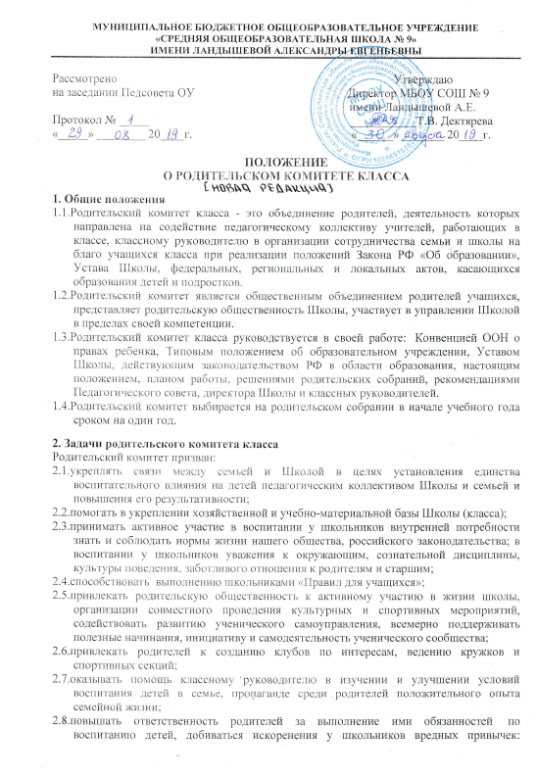

курения, употребления спиртных напитков и наркотических средств, аморальных поступков, детской безнадзорности и правонарушений, непримиримого отношения к таким фактам со стороны родителей;

2.9.всемерно способствовать охране и укреплению здоровья школьников, помогать школе в организации питания учащихся и участвовать в осуществлении контроля над его качеством.

3. Организация и содержание работы родительского комитета класса

3.1.Родительский комитет класса избирается общим собранием родителей класса на классном родительском собрании сроком на один год.

3.2.Количество членов родительского комитета устанавливается решением собрания.

3.3.В родительский комитет класса могут быть избраны родители любого ученика класса по их желанию или по предложению большинства участников родительского собрания класса.

3.4.Председатель родительского комитета выбирается из числа избранных членов родительского комитета на первом заседании.

3.5.О своей деятельности родительский комитет отчитывается перед родительским собранием.

3.6.Собрание родителей вправе потребовать от родительского комитета внеочередного отчета, если сомневается в его действиях.

3.7.Родительский комитет класса участвует в заседаниях Совета школы, школьных конференциях, встречах родительских комитетов классов со школьной администрацией.

3.8.Родительский комитет составляет план работы на год.

3.9.Периодичность заседаний Родительского комитета класса определяется задачами, стоящими перед классом, но не реже одного раза в месяц.

3.10.Работа Родительского комитета класса проходит при непосредственном участии классного руководителя.

4. Формы работы:

Основными направлениями в организации деятельности классного родительского комитета являются:

4.1.Организация совместных дел родителей и детей.

Игровые утренники, спортивные соревнования, конкурсы, экскурсии, турпоходы, поездки, чаепития, посиделки, ремонт класса, турниры знатоков, огоньки, концерты, субботники, общественный смотр знаний. Родительский актив занимается организацией школьных каникул.

4.2.Согласование деятельности родительского коллектива и учителей.

Доводит до сведения родителей, не посещавших собрание, требования, предъявляемые педагогическим коллективом, работающим в данном классе, к ученическому коллективу. Организует дежурство на школьных вечерах. Организует участие родителей класса на дискотеках.

4.3.Создание и сохранение традиций детско-взрослого сообщества.

Родительский комитет класса совместно с взрослыми и детьми продумывают начало и окончание учебного года, имеют свою особую систему поощрения учащихся, родителей, учителей.

5. Права родительского комитета класса

Родительский комитет класса имеет право:

5.1.Активно участвовать в организации образовательно-воспитательного процесса в классе.

5.2.Устанавливать связь с администрацией Школы по вопросам оказания помощи классу в проведении воспитательной работы, укреплении его учебно-материальной базы, а также отношений родителей к воспитанию детей.

5.3.Вносить на рассмотрение Общешкольного родительского комитета предложения по внешкольной и внеклассной работе с обучающимися, по организационно-хозяйственным вопросам, по улучшению работы педагогического коллектива с родителями обучающихся.

5.4.Созывать классные родительские собрания.

5.5.Принимать участие в решении вопросов по оказанию материальной помощи нуждающимся школьникам.

5.6.Вызывать на заседания Родительского комитета родителей обучающихся, имеющих неудовлетворительные итоговые оценки и неудовлетворительное поведение.

5.7.Посещать вместе с классным руководителем учащихся на дому.

5.8.Присутствовать на уроках и внеклассных мероприятиях.

5.9.Проводить беседы с проблемными учащимися.

5.10.Организовывать дежурства родителей в Школе.

5. Документы

Документами, констатирующими деятельность Родительского комитета, являются:

1. протоколы заседаний Родительского комитета;

2. положение о Родительском комитете класса;

3. план работы Родительского комитета на учебный год;

4. график заседаний Родительского комитета.

